XÂY DỰNG BLOCKCHAIN WALLET CHO ERC20 VÀ ERC721
1. Screenshot Ganache đang chạy
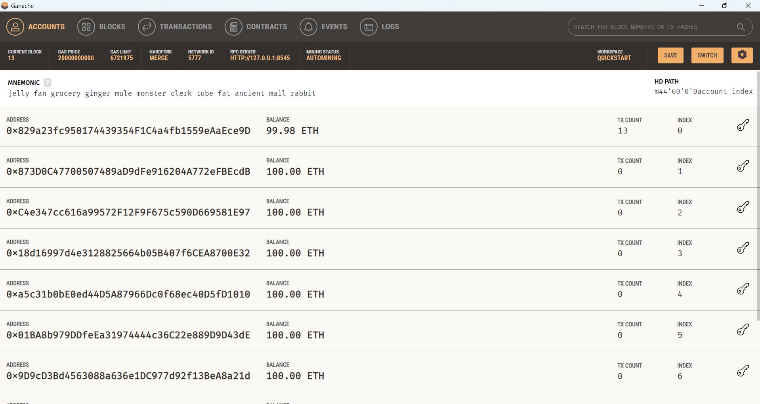
4. Kết quả compile thành công
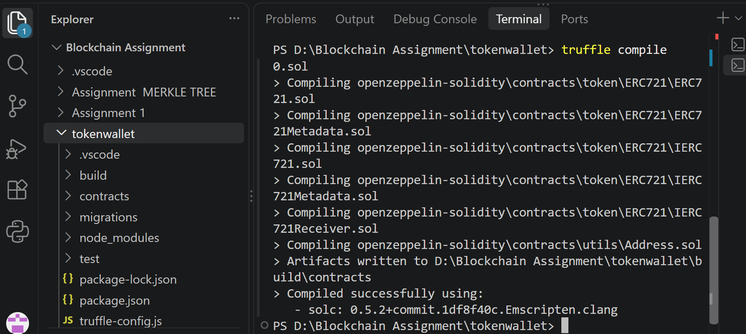
5. Kết quả deploy hai contract
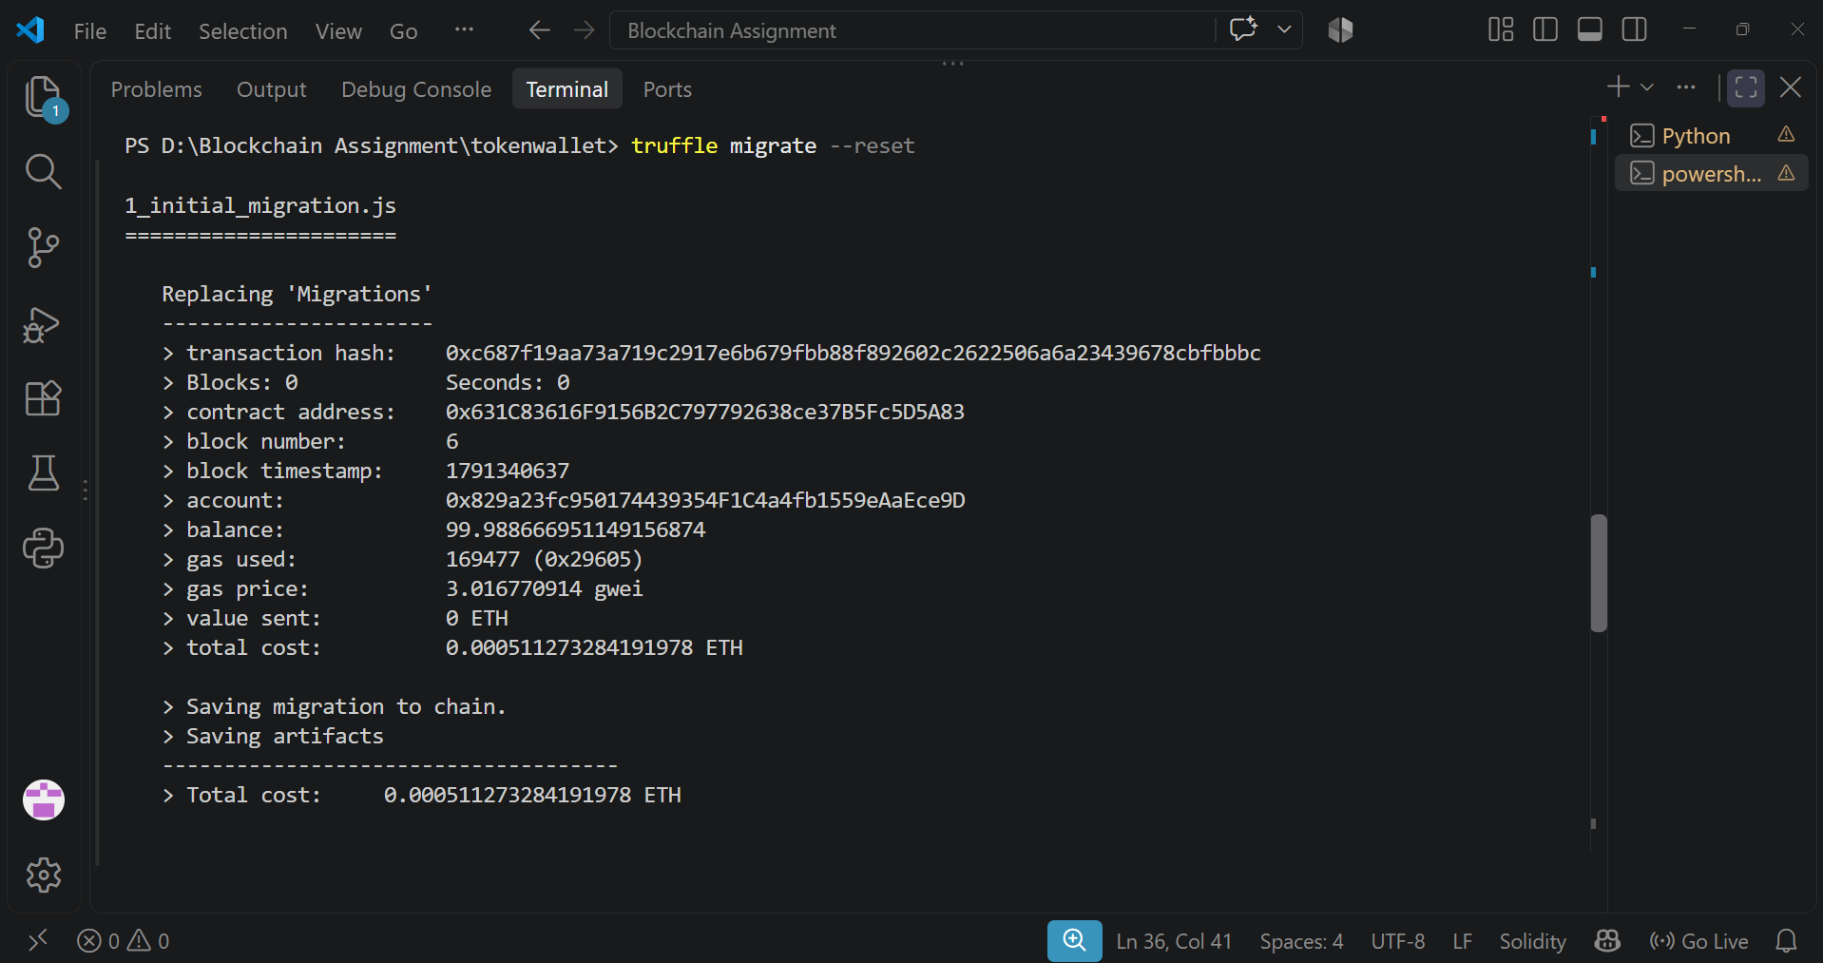
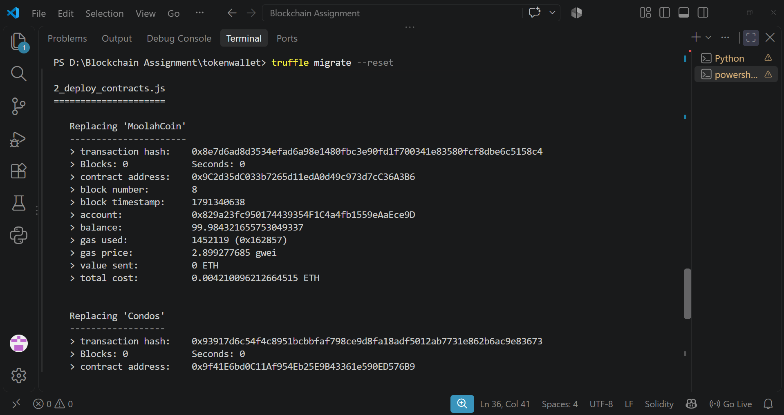6. Contract address của ERC20
0x9C2d35dC033b7265d11edA0d49c973d7cC36A3B6
7 Contract address của ERC721
0x9f41E6bd0C11Af954Eb25E9B43361e590ED576B9
8 MetaMask kết nối local blockchain
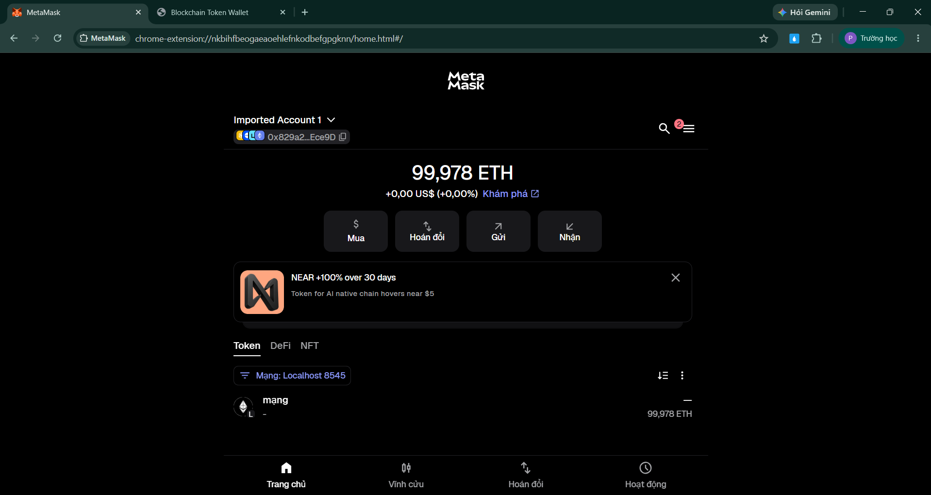
9. Wallet hiển thị ERC20 balance & 10 Wallet hiển thị NFT
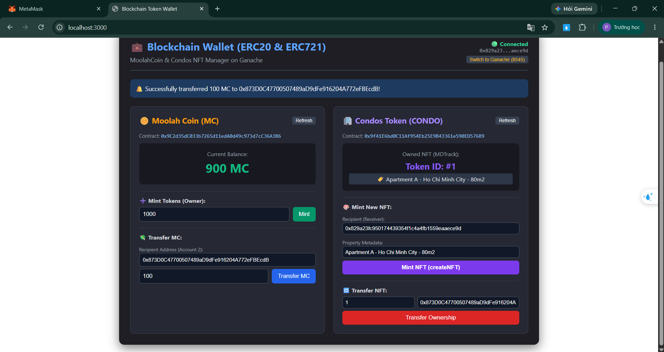
11 Transaction mint NFT thành công
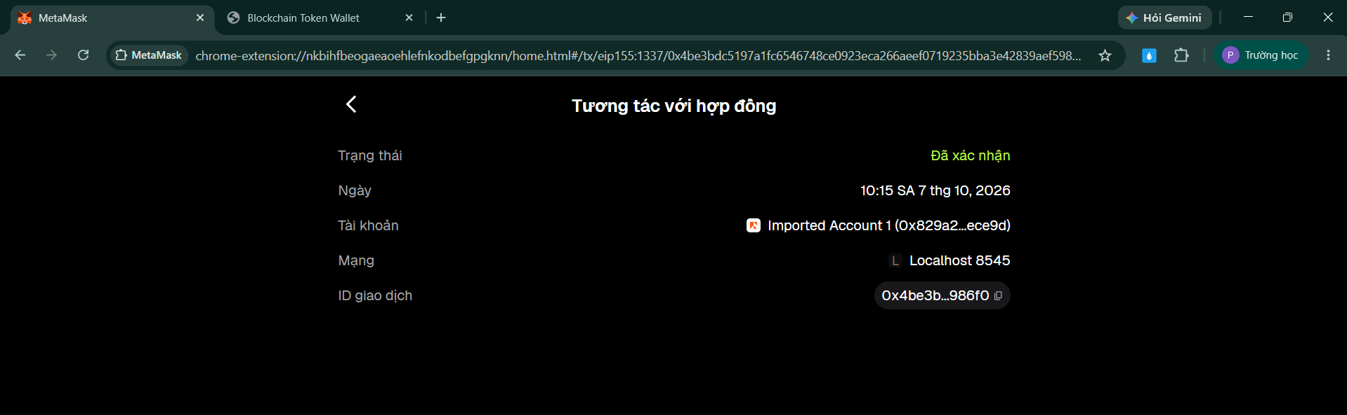
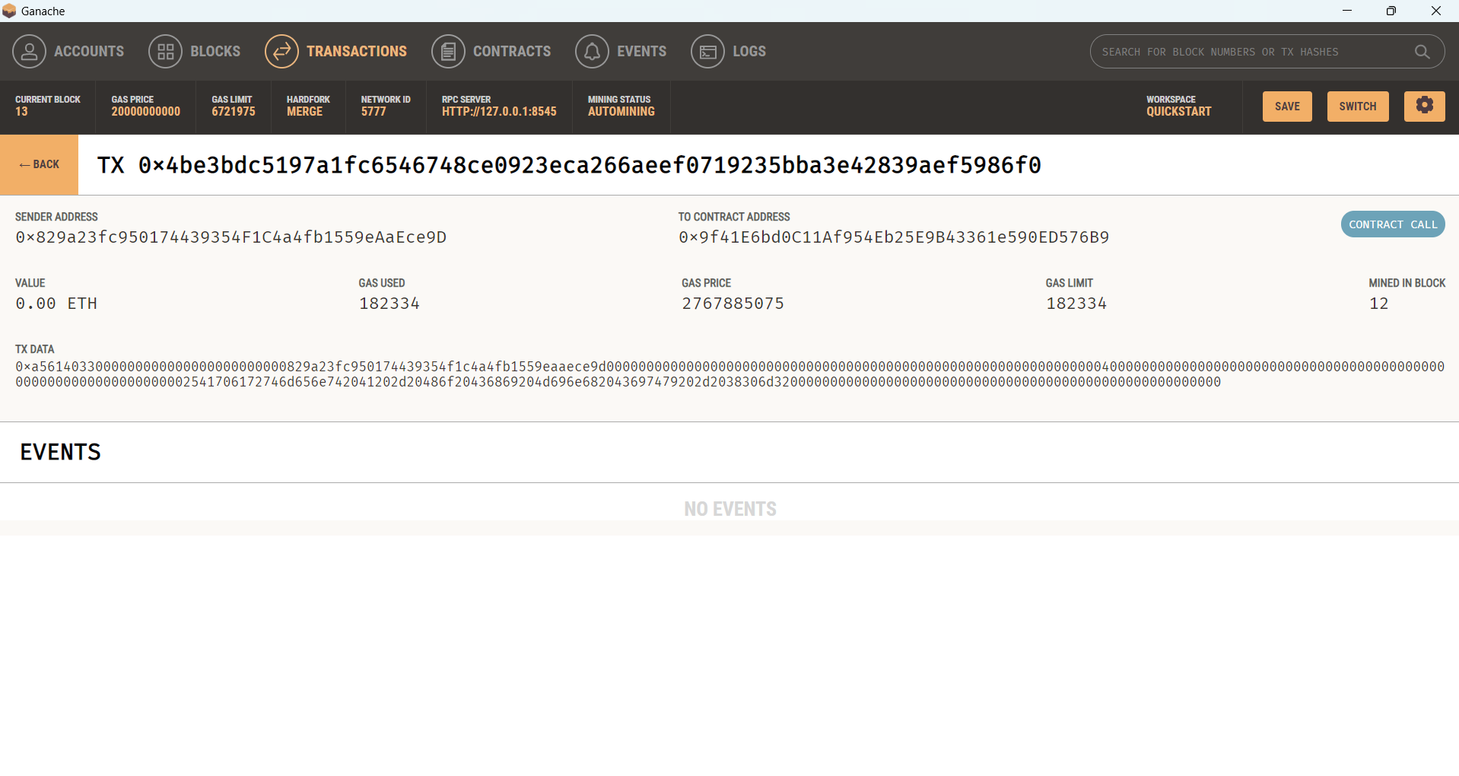
12 Transaction transfer token thành công
